24 октября 2018 года обучающиеся 11А класса МАОУ СОШ №11 приняли участие в первом этапе ежегодного конкурсного отбора выпускников 11-х классов для поступления на специализированную образовательную программу «Кадровый резерв – Профессиональная команда страны» в Московский финансово-промышленный университет «Синергия». Региональный представитель специализированной образовательной программы Богдан Репкин провел собеседование для ребят, которых заинтересовало обучение в данном ВУЗе. В ходе собеседования обучающиеся рассказами о своих достижениях в общественной жизни, опыте публичных выступлений, ответили на вопросы о своих качествах и знаниях, необходимых для профессионального развития.
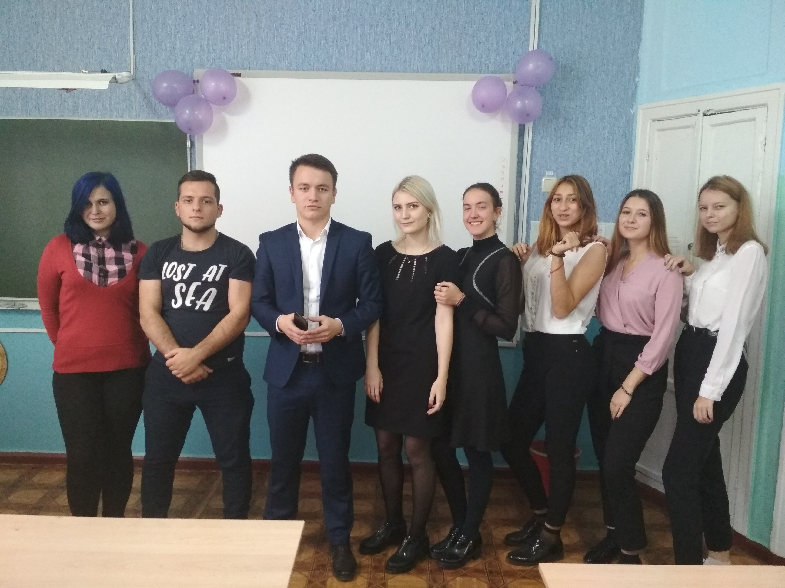Для поступления в «Кадровый резерв» помимо ЕГЭ необходимо пройти 3 этапа отбора:
-собеседование с региональным представителем,
-собеседование с московской комиссией,
-«Школа Лидерства» в палаточном лагере (г. Москва).
Следует отметить, что данная программа реализуется на бюджетной основе.
Цель программы – поиск целеустремленных, талантливых ребят со всей России, отбор лучших кандидатур и дальнейшая подготовка их в области бизнеса и управления. В будущем эти ребята могут стать руководителями крупных компаний, открыть свой бизнес и заниматься предпринимательской деятельностью, работать за рубежом.
Концептуальное отличие данной программы заключается в сочетании теории с практикой. После окончания обучения, помимо диплома государственного образца, они получают и трудовую книжку. Образование, которое основано на практике, позволяет выпускникам всегда быть востребованными на российском и международном рынках труда.
Справочно: Специализированная Образовательная Программа (СОП) «Кадровый резерв – Профессиональная команда страны» реализуется на базе Московского Финансово-Промышленного Университета «Синергия» и является инновационным результатом взаимодействия государства (Проект «Кадровый резерв - Профессиональная команда страны» Всероссийской политической партии «Единая Россия») с частными структурами (МФПУ «Синергия»).

